派任务V1.0需求文档

目录

派任务V1.0需求文档 1

1. 项目背景 2

2. 产品逻辑 3

3. 数据库逻辑 4

4. 界面交互 5

4.1 登录 5

4.2 我的工作Tab 6

4.3 通讯录 22

4.4 设置 34

5. 统计需求 50

1. 项目背景

每个人的待办事项，实际上大多数都不是自己独立完成的，许多是跟其他人讨论等产生的。可以认为，生活中，每个人都融合在许多不同的“小组”中，并且是由各个小组，产生了将来需要完成的任务。

“派任务”就是一个基于“小组”的任务管理app，允许用户建立并加入不同的小组，并在小组中，产生任务、接受任务、提醒和完成任务。

1. 产品逻辑

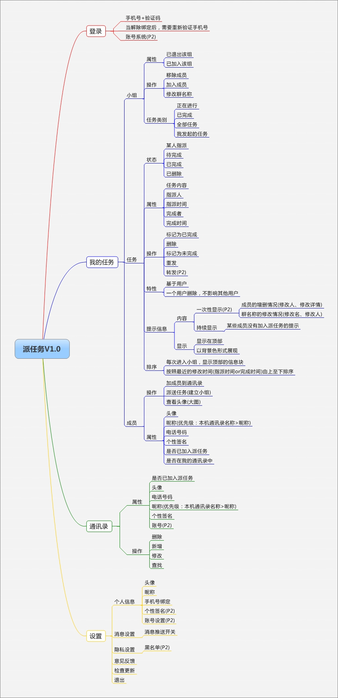

* 通讯录
  + 上传逻辑：：按需逻辑、WIFI逻辑；断了重传；
  + 上传形式(服务器可解析)；
  + 数据库结构；
  + 服务器对通讯录的操作：增加、删除、修改、查找；

1. 数据库逻辑

数据库需要能够存储用户信息、存储分组信息、存储任务信息。

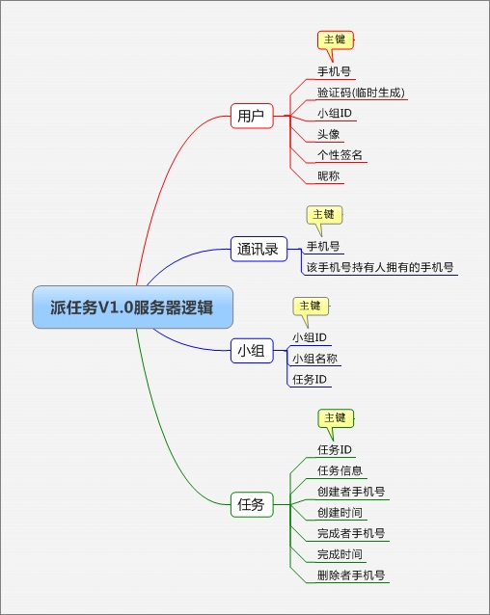

1. 界面交互
   1. 登录

* 当用户第一次进入(或者该手机之前已注销使用)，显示登录界面；
* 需要两步操作，第一步，输入手机号获取验证码；

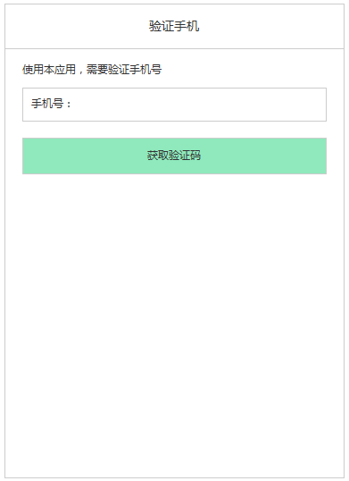

* 第二步，输入获取到的短信验证码完成验证；

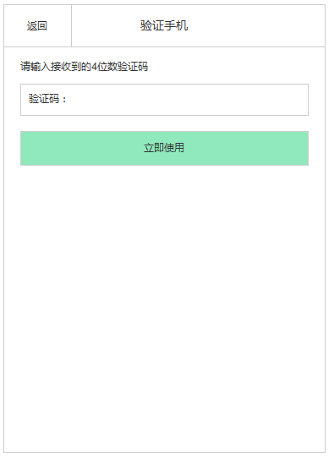

* 登录之后，本地保存状态信息，以后进入APP均不需要验证手机号；
  1. 我的工作Tab
     1. 列表页
* 主界面分成三部分：我的工作、通讯录、设置；

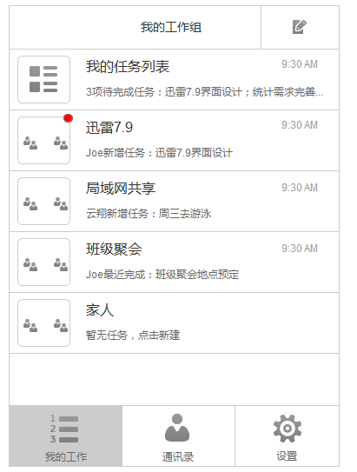

* 我的工作以类似微信的“群”的展现形式，用户在每个“群”中发布信息；
* 列表页中的“群”，按照更新时间近远，由上往下排序；
* 点击右上角新建按钮，进入通讯录界面，选择组员；

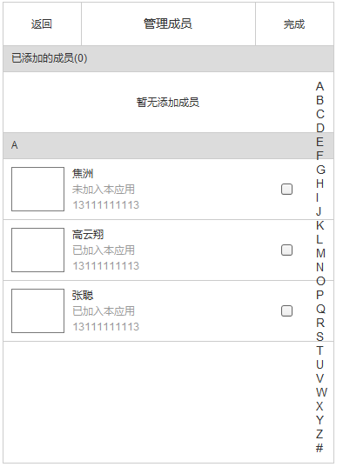

* + 1. 群
* 每个群由用户建立，当发布了消息后，包含在群中的成员会收到消息；
* 群包含：群头像(最多显示9个成员头像)、群名称(缺省以群成员名字展现，如：高云翔;张聪等3人…)、群最新消息(新增任务、完成任务)、最新消息时间这几个属性组成；

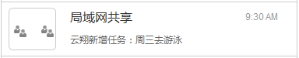

* 若无最新消息，则显示缺省文字“暂无任务，点击新建”；

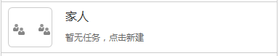

* 存在未读消息的群以红色圆点标识，并显示信息条数，多于9条，显示为9+；

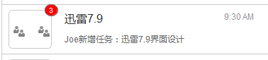

* 默认存在一个群“我的任务列表”，显示所有与我相关的任务，并置顶显示，消息显示为“n项待完成任务：xxx…”，若无待完成任务，显示缺省文字“恭喜你！可以休息一下了”，不出现未读消息标识；

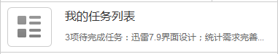

* 若有任务正在发送时，群组显示为正在发送状态；

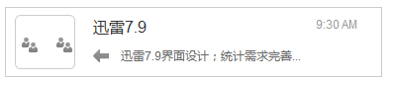

* 若有任务发送失败时，群组显示为发送失败状态；

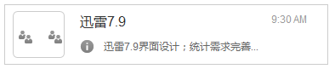

* 长按群组，给出操作菜单，“删除该信息”仅删除该信息内容，但是用户不退出该群组；

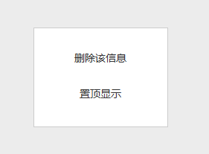

* + 1. 群详情页-整体逻辑
* 显示对应的任务信息，以卡片的形式展现，顶部显示群组任务信息；

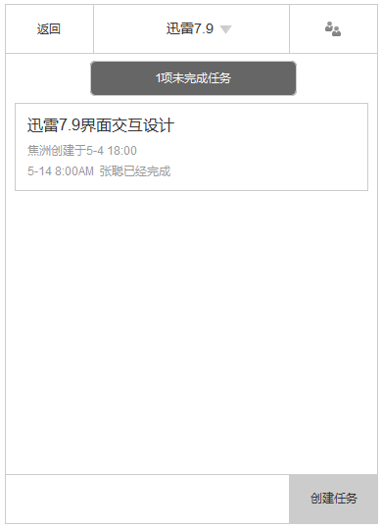

* 任务划分成四个分类：正在进行、已完成、全部任务、我创建的。默认进入时显示“正在进行”，标题显示为分组名称；

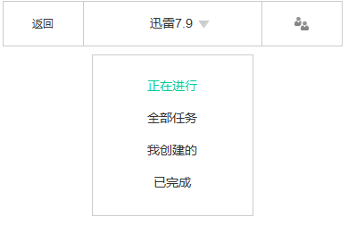

* 小组的标题默认显示为“xxx等8人”，任何用户可以修改标题，；
* 当切换为“正在进行”时，顶部群组信息显示“有xx项未完成的任务”，若存在群组中有成员不在你的通讯录中，则显示“提示：xxx，xxx不在您的通讯录中”(该提示仅在“正在进行”分类中出现)；

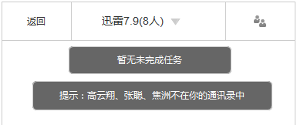

* 底部为新建任务输入框，点击输入框，则焦点聚焦输入框内，且弹出输入法，点击“新建任务”，则创建一个新任务，当输入的内容大于一行时，输入框高度变成两行，输入框高度最高三行，文字没有长度限制；
* 创建一个任务，则界面应锚点到该任务卡片上，若没有处于“正在进行”分类，则自动切换到“正在进行”分类；

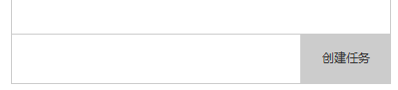

* + 1. 群详情页-分类逻辑
* 默认处于“正在进行”分类，该分类下，只显示目前未完成的任务卡片；
* 卡片排序逻辑：由最后修改时间，由近及远按照从上到下的顺序排列；

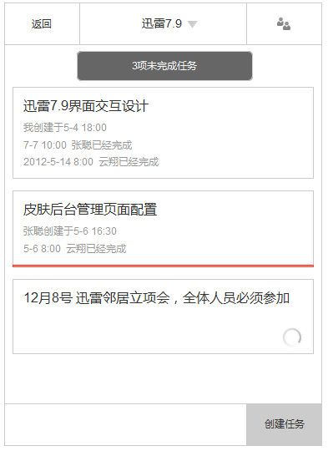

* “全部任务”，则显示全部的任务卡片，卡片排序逻辑同上；

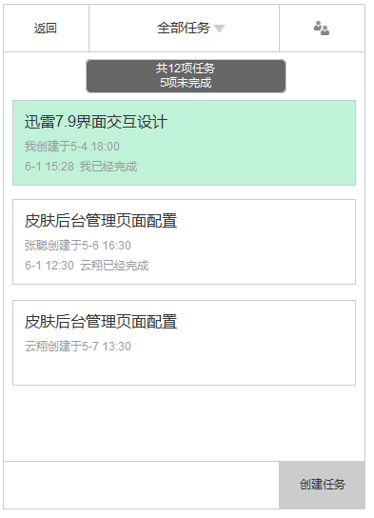

* “我创建的”只显示由我创建的任务，卡片排序逻辑同上；

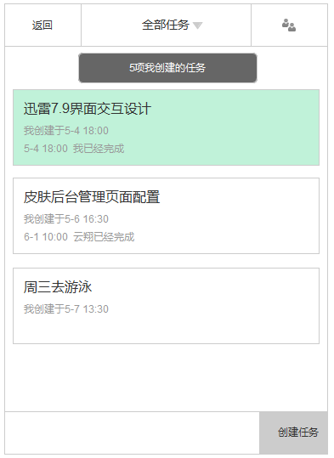

* “已完成”只显示目前我已经完成的任务卡片，排序逻辑同上；

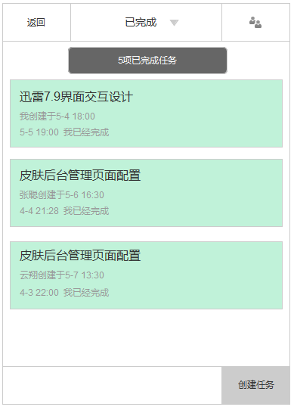

* + 1. 群详情页-任务卡片
* 每个任务卡片显示任务信息、创建信息、完成信息，完成信息默认显示3条，且显示顺序按照时间由近及远从上至下显示，多于3条，只显示最近和最远的两条，中间省略，点击卡片则展开；

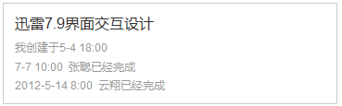

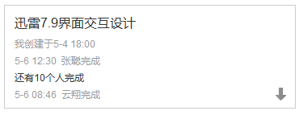

* 每个任务卡片按照最近修改时间(创建、有人完成)，由近及远由上至下排列在群组中，若一个用户在上次退出群组后，群里的任务卡片存在更新，则进入群组后，存在更新的，且显示在界面中，则以底部红条标识，且红条3s后消失；

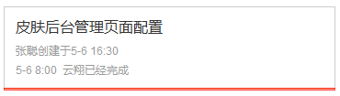

* 每个任务卡片存在“正在发送”、“发送失败”、“已发送”三种发送状态

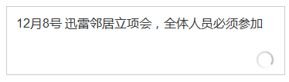

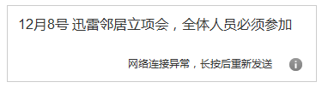

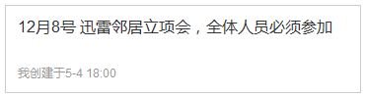

* 当任务卡片发送状态处于“正在发送”时，给出Loading图，长按卡片，弹出选项，手势操作：向左\右滑动，取消发送，并给出确认、取消的按钮提示(具体逻辑，见下述的手势操作)；

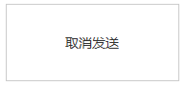

* 当任务卡片发送状态处于“发送失败”时，给出感叹号与错误信息，长按卡片，弹出选项，手势操作：向右滑动，重新发布；向左滑动，删除该项，并给出确定、取消的提示(具体逻辑，见下述的手势操作)；

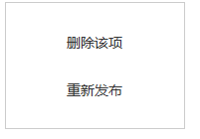

* 当任务卡片发送状态处于“已发送”时，长按卡片，弹出选项；

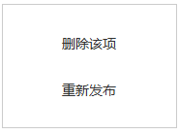

* 任务卡片存在两种完成状态：该用户已完成、该用户未完成，用户已完成时，背景色为绿色，并显示完成信息“我已经完成”；

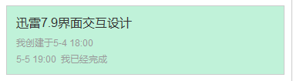

* 任务卡片支持滑动操作，当第一次进入群组时，创建或显示出的第一张卡片，给出左右晃动的动画；
* 当任务卡片处于“未完成”时，向右滑动，显示文字“标记为已完成”(或图标)，且若此时处于“正在进行”，则卡片滑出后，保持空位1s，然后下面的卡片向上补齐空缺。当处于其他分类时，卡片保持空位1s，后出现背景色为已完成色的卡片(存在缩放动画)；

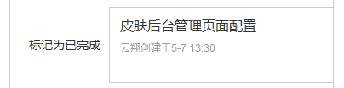

* 当任务卡片处于“未完成”时，向左滑动，显示文字“删除该项”，当卡片滑出后，给出确认和撤回的提示(文字的切换具有淡出淡入效果)，必须要点选后才能生效，若未操作时返回到列表页，再次进入时，保留该任务卡片；

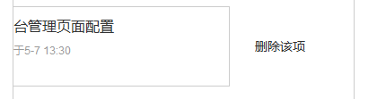

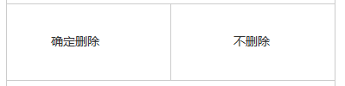

* 当任务卡片处于“已完成”时，向右滑动，显示文字“删除该项”，后续逻辑同上；

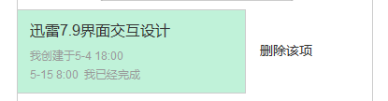

* 当任务卡片处于“已完成”时，向左滑动，显示文字“标记为未完成”，且卡片滑出后，保持空位1s，若此时处于“已完成”，则下面的卡片向上补齐空缺；若此时处于“全部任务”，则卡片保持空位1s，后出现背景色为已完成色的卡片(存在缩放动画)；

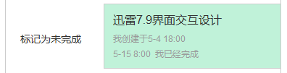

* + 1. 群详情页-群管理
* 点击右上角，进入群管理界面；

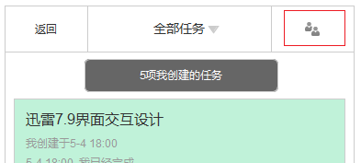

* 群管理界面，分成“管理成员”、“群组名称”和退出该群按钮；

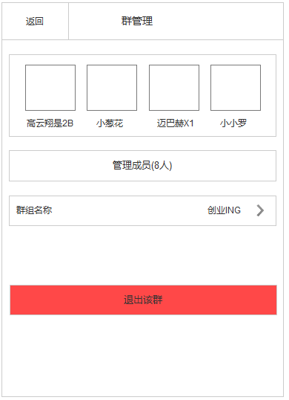

* 成员列表默认显示全部成员头像(一行四个)，点击“管理成员”，进入管理界面，已添加成员显示当前群组中的成员，并标识出不在你通讯录中的成员，若取消勾选已添加的成员，则踢该成员出群，若勾选通讯录中未在该群组中的用户，则该用户出现在“已添加的成员”中；

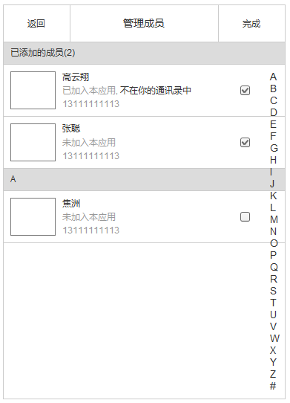

* “已添加的成员”这一条始终顶部显示，若无已添加成员，则完成按钮置灰；

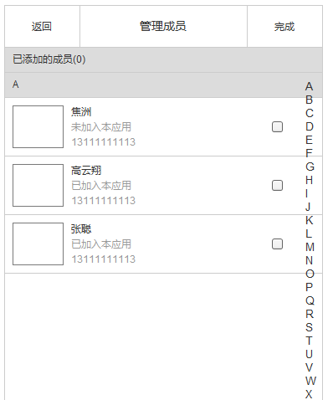

* 若无已添加的成员，则给出提示；

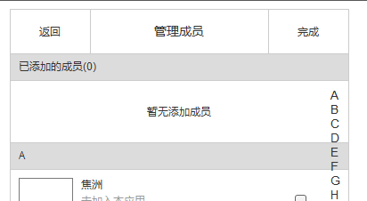

* 任何人可以修改群名称；

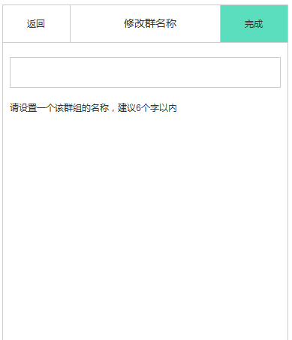

* 在“我的任务列表”群里，没有群管理功能；
  1. 通讯录
     1. 列表页
* 通讯录具有“你可能认识的人”、“添加到通讯录”、“已有通讯录”三个模块；

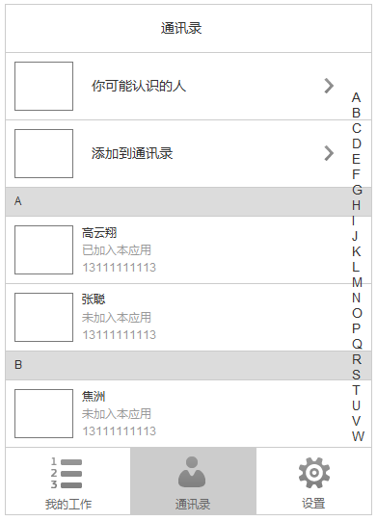

* 通讯录支持按照首字母查找，当触摸到字母区域时，背景变深，中间显示目前滚动到的字母索引，右侧对应字母变粗变色；

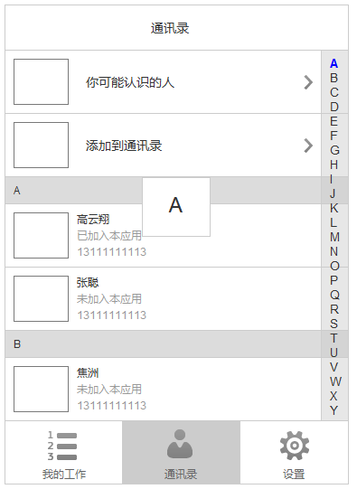

* 长按某一个通讯录用户，则弹出菜单，支持删除该用户通讯录；

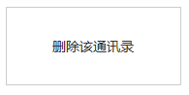

* + 1. 你可能认识的人
* 显示出所有加入了派任务，且存在你的联系方式的用户；

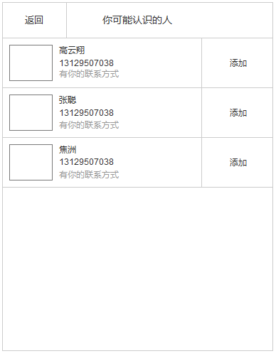

* 添加中，给出Loading动画；

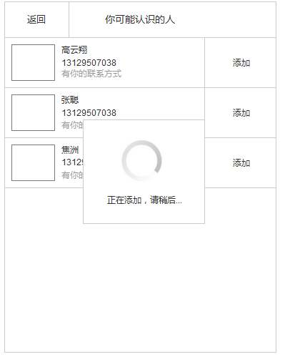

* 添加成功，给出提示，提示1s后消失，并且对应用户在你可能认识的人列表中消失；

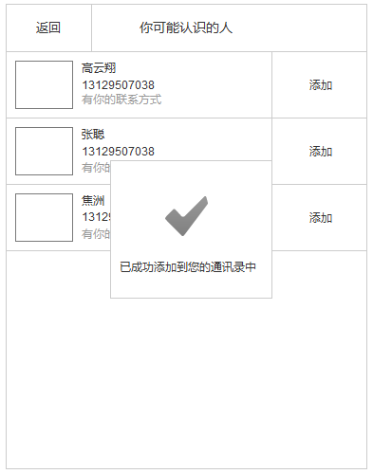

* 若添加失败，则给出提示，提示1s后消失；

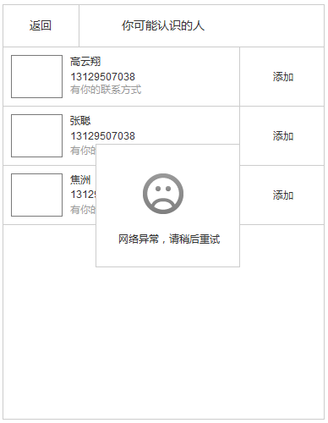

* + 1. 添加到通讯录
* 添加到通讯录，支持在本地添加通讯录，共两步，第一步，输入手机号；

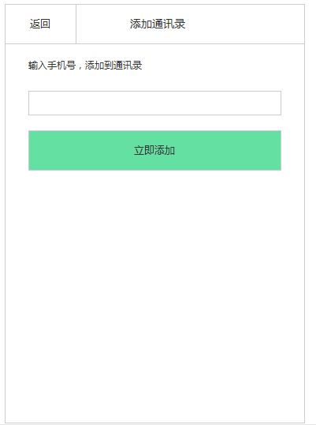

* 第二步，输入备注名，若该用户已经是派任务用户，则自动获取其昵称；

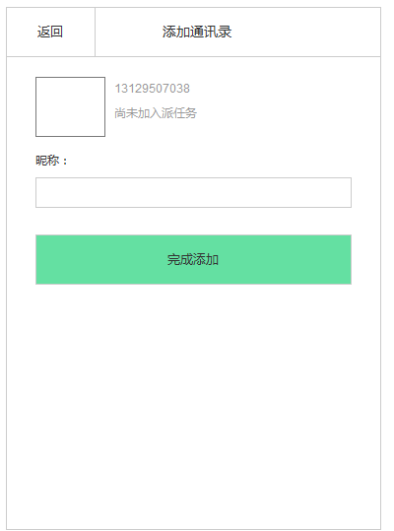

* + 1. 用户信息页
* 点击任意地方的用户头像，均进入用户信息页；
* 针对用户属性，分成：已加入派任务且为通讯录成员、已加入派任务不是通讯录成员、未加入派任务且为通讯录成员、未加入派任务且不是通讯录成员四种；
* 已加入派任务且为通讯录成员，则显示头像、名称、电话号码、个性签名、分配任务按钮；

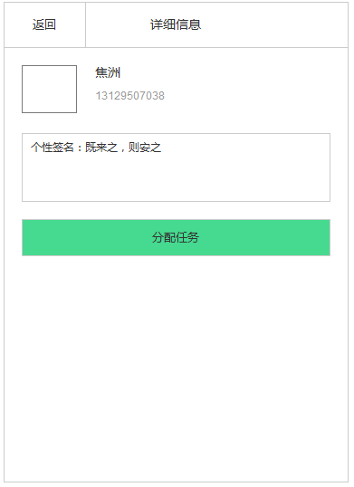

* 已加入派任务不是通讯录成员，则显示头像、名称、电话号码、个性签名、加入到通讯录按钮、加入到通讯录并分配任务按钮；

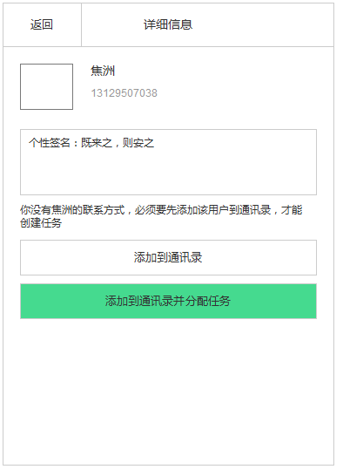

* 未加入派任务且为通讯录成员，显示头像、名称、电话号码；

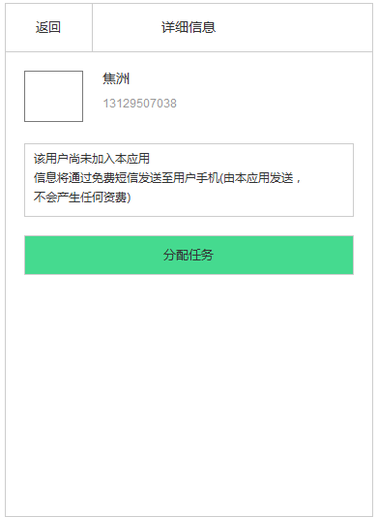

* 未加入派任务且不是通讯录成员，显示头像、名称、电话号码；

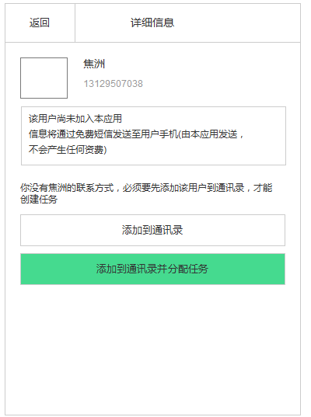

* 1. 设置
     1. 列表页
* 可以修改个人信息、账号、消息通知、反馈、关于(升级)；

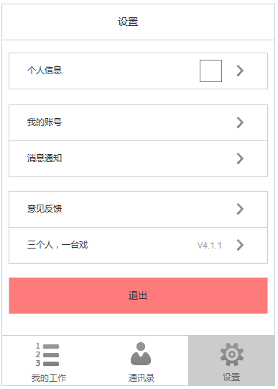

* + 1. 个人信息
* 个人信息页中，允许修改：头像、我的名字、个性签名、手机号码的注销与更改；

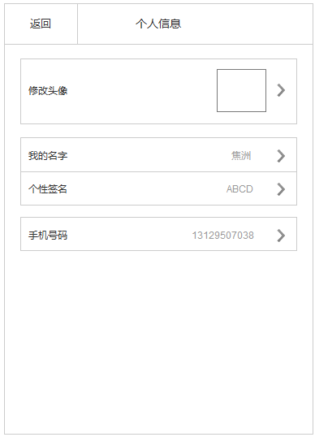

* 点击“修改头像”，则弹出菜单，允许从相册选择(调起本地关联图片浏览器)或者拍照(调起照相机)；

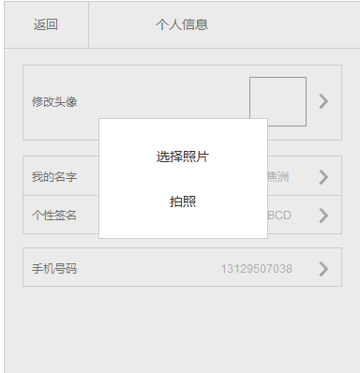

* 若点击“选择照片”并选定一张图后，给出编辑界面(看能否调用系统默认的)，允许裁剪图片大小，点击完成则完成编辑并上传，给出loading，若上传失败，统一在底部给出文字提示；

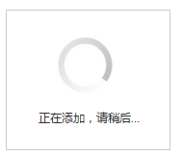

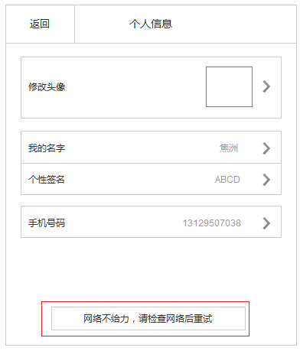

* 若选择“拍照”，则调用照相机，拍照后进入编辑界面，完成编辑则上传；
* 点击“我的名字”，则进入名字编辑界面；

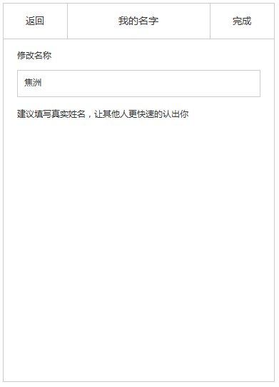

* 点击“个性签名”，弹出个性签名编辑界面；

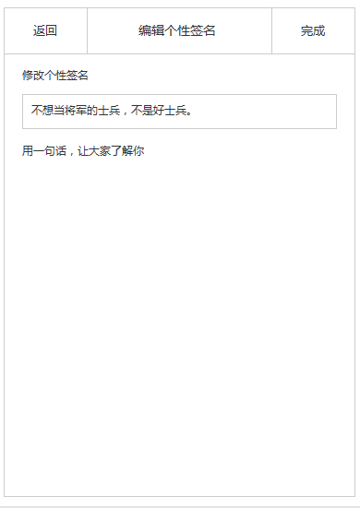

* 点击“手机号码”，则进入手机号码的注销与更换界面，手机号码不能编辑。点击更换手机号，则进入登录的手机号验证界面，不支持注销手机号；

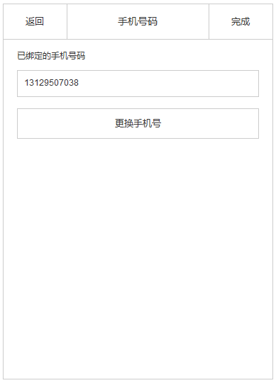

* + 1. 我的账号
    2. 消息通知
* 默认勾选“通知栏显示新消息”，勾选后若任务有更新(新任务、新的完成者)，则给出消息通知提示，若不勾选“通知栏显示新消息”，则声音提示和震动提示选项都不出现；

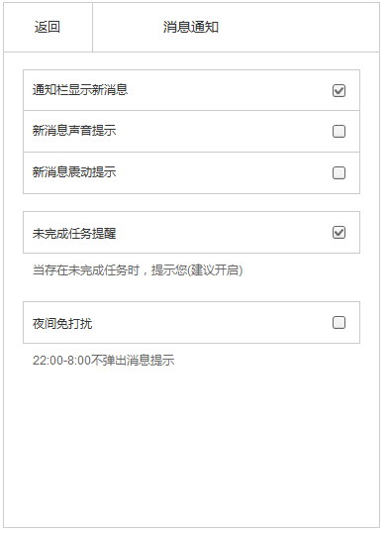

* 通知栏中显示的新消息分成两种：单群组更新的提示和多群组更新的提示；





* 通知栏下拉出后，显示群组头像(若是多群组，则显示默认图标)、群组名称(多群组，显示APP名称)、消息内容(消息多于1条则显示条数)，点击通知栏，对于单群组，直接进入该群组，对于多群组，进入列表页；

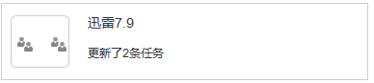

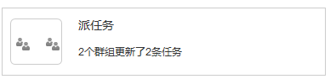

* 默认勾选“未完成任务提醒”，勾选后若存在未完成任务，则持续显示未完成的任务在通知栏中，通知栏显示一个图标，下拉后显示APP名称、未完成任务数。点击后进入我的任务列表群组；

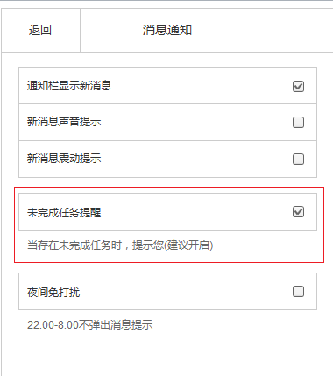

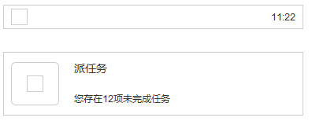

* + 1. 意见反馈
* 意见反馈不支持输入空白，当为空白时，底部提示“输入文字不能为空”；
* 完成发送后，意见反馈直接记录到统计后台/发送到指定邮箱；

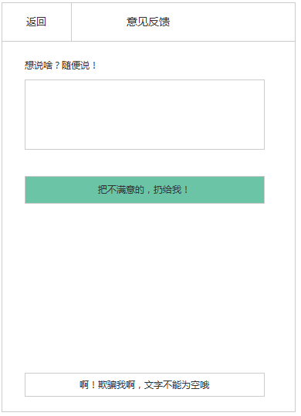

* + 1. 关于
* 关于中显示版本信息和检查更新按钮；

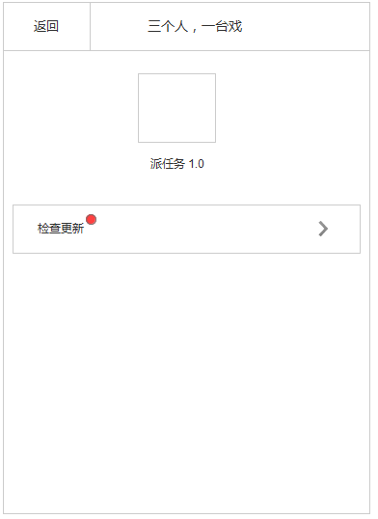

* 更新逻辑分两套：自动更新、手动更新



* 每次启动APP，向服务器查询是否存在更新，若存在，则给出小红点提示；

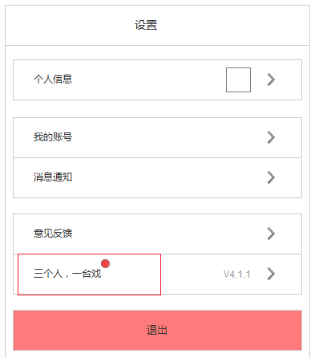

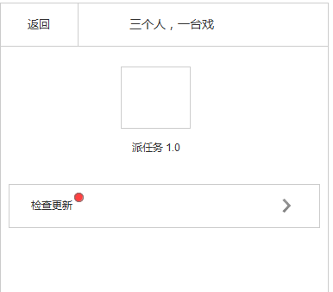

* 点击检查更新按钮，先向服务器查询；

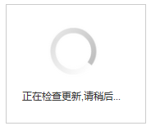

* 若已是最新版，给出提示；

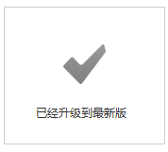

* 若超时或无网络，给出提示；

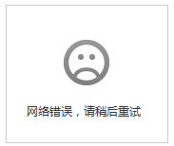

* 若发现新版本，弹出二级弹窗，显示：APP名称\图标、版本哈、大小、更新项；

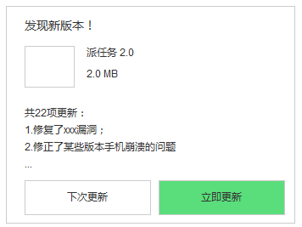

* 点击立即更新，则在后台拉起下载进程，并显示在通知栏中；

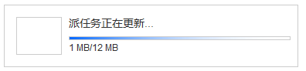

* 在通知栏中，点击更新进度，拉起APP并显示更新进度；

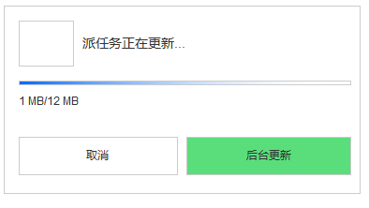

* 点击后台更新，则更新进度放在通知栏显示，点击取消，则取消本次更新，更新完毕，拉起安装包；

1. 统计需求

暂定。